Київський столичний університет імені Бориса Грінченка
Факультет інформаційних технологій та математики

ЗВІТ

з лабораторної роботи № 5

з дисципліни «»
«UI в Unity (UGUI)»

Варіант 13

Виконала:
Студентка групи: ІНб-2-23-4.0д
Любарська В.О.

Київ – 2026
Мета роботи:
Навчитися працювати з UI (UGUI) в Unity, розширити існуючий ігровий прототип додаванням користувацького інтерфейсу, меню та елементів взаємодії з гравцем.
Хід виконання роботи
1. Створення Git-гілки
Для виконання лабораторної роботи було створено окрему гілку від лабораторної №4:
labs/GD-5-nahornyi-adding_ui_to_chicken_hunt
У дану гілку були завантажені всі зміни, що стосуються UI та нових сцен меню.
2. Створення UI елементів гри
У проєкті Chicken Hunt було додано набір інтерфейсних елементів для керування грою та відображення стану гравця.
2.1 Ігровий HUD (Heads-Up Display)
Реалізовано основні індикатори:
- лічильник збитих пташок;
- кількість пропущених цілей;
- кількість набоїв;
- рахунок гравця.
Для реалізації використано:
- Text / TMP Text
- Image
- Canvas
- Panel
HUD оновлюється в реальному часі через скрипти.
2.2 Меню паузи
Було створено Pause Menu, яке викликається під час гри.
Меню містить:
- Resume - продовжити гру
- Restart - перезапустити сцену
- Quit - вихід з гри
Реалізація:
- зупинка часу через Time.timeScale = 0
- відновлення гри через Time.timeScale = 1
Меню паузи дозволяє керувати ігровою сесією без виходу з рівня.
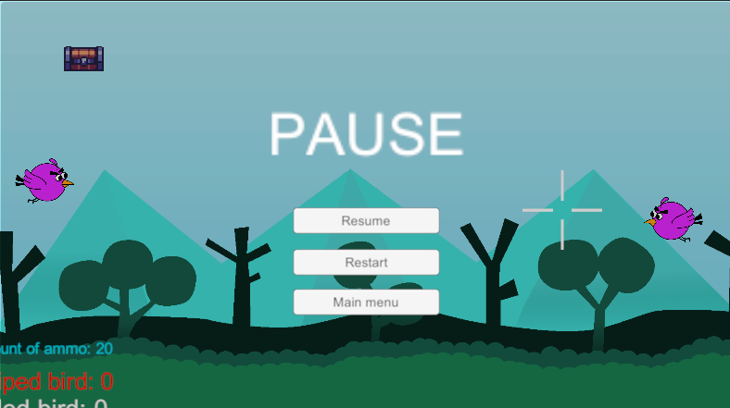
2.3 Меню програшу
Реалізовано Game Over Menu, яке з’являється, якщо гравець пропускає 10 пташок.
Функціонал:
- повідомлення про програш;
- кнопка повторної спроби;
- кнопка повернення в головне меню.
Умова активації:
Missed Birds >= 10
Це меню завершує ігрову сесію та дозволяє швидко почати нову.
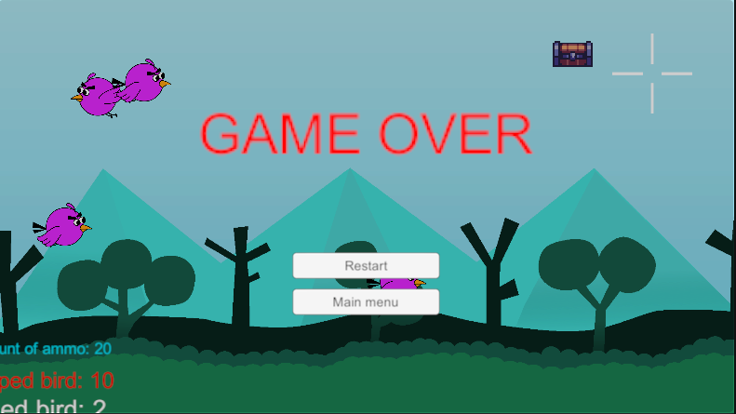
2.4 Головне меню
Було створено окрему стартову сцену Main Menu, яка першою відкривається при запуску гри.
Головне меню містить:
- Start Game
- Settings (опціонально)
- Exit
Меню слугує точкою входу в гру та формує повноцінну структуру проєкту.
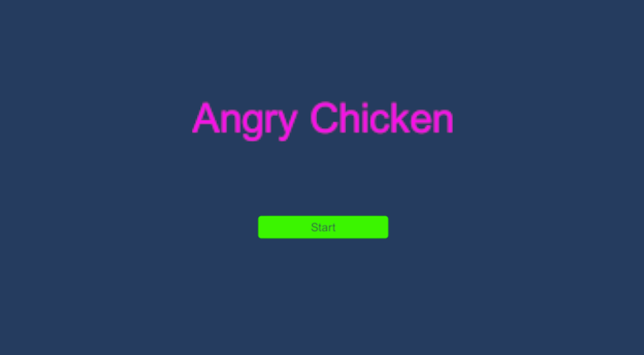
3. Реалізація класів контролю UI
Для роботи інтерфейсу реалізовано окремі класи керування.
UIManager.cs
Відповідає за:
- оновлення HUD
- показ і приховування меню
- керування паузою
PauseMenu.cs
Функції:
- Pause()
- Resume()
- RestartLevel()
- QuitGame()
GameOverManager.cs
Обробляє:
- умову програшу
- виклик меню програшу
- повторний запуск гри
MainMenuController.cs
Керує:
- запуском гри
- переходами між сценами
- кнопками головного меню
4. Реалізовані UI елементи
Було додано:
Внутрішньоігрові:
- HUD
- Ammo Counter
- Score Counter
- Missed Counter
Меню:
- Pause Menu
- Game Over Menu
- Main Menu
5. Використані компоненти Unity UI
У роботі використано:
- Canvas
- Panel
- Button
- TextMeshPro
- Image
- EventSystem
6. Завантаження в Git
Усі сцени, UI префаби, скрипти та зміни були завантажені у створену гілку лабораторної роботи.
7. Pull Request
Після завершення реалізації було оформлено Pull Request у гілку, від якої створювався branch, відповідно до вимог лабораторної.
Використані скрипти
У проєкті були реалізовані або оновлені:
- UIManager.cs
- PauseMenu.cs
- MainMenuController.cs
- GameOverManager.cs
- ScoreUI.cs
- AmmoUI.cs
Висновок
У ході лабораторної роботи було розширено існуючий прототип гри повноцінним користувацьким інтерфейсом, реалізовано HUD, меню паузи, меню програшу та головне меню гри. Було закріплено навички роботи з UGUI, Canvas-системою, керуванням UI через скрипти та організацією взаємодії між ігровою логікою й інтерфейсом.

